Prezime, Ime | Grupa | Matični broj | Elektronička pošta
Chernobylite | x.xx | Xxxxxxxxxx | xxxxxx.xxxxxx@xxxxxx.xx

MENADŽMENT U INŽENJERSTVU SEMINARSKI RAD

dodano:
ISPRAVLJAO BOJAN TRKULJA :
28 / 30 bodova

☺

Organiziranje pustolovne utrke na Sljemenu

Izjavljujem, pod moralnom odgovornošću, da sam ovaj rad izradio samostalno.

Uvod – obrazloženje pokretanja projekta

Što je pustolovna utrka?
Pustolovna utrka je kombinacija više sportskih disciplina, u kojima se najčešće pojavljuju orijentacija i snalaženje u prirodi, vožnja brdskog bicikla, veslanje, trčanje, te penjanje ili slične im aktivnosti.
Da li je to nešto novo u Hrvatskoj?
Ustvari i nije, već su dobro poznate slične utrke kao što su „Terra Incognita“, „KI Challenge“ te „CroChallenge“.
Gdje se organizira?
Na planini Medvednici odnosno njenom lijepom vrhu Sljemenu.
Zašto bi bilo dobro organizirati istu?
- Do sada nijedna od utrka ovoga tipa nije održana na Sljemenu.
- Svaki pravi pustolov i avanturist koji se voli natjecati u ovakvoj vrsti aktivnosti iznimno cijeni novu lokaciju odnosno teren koji mu je nov i nepoznat.
- Nova lokacija bi privukla više sudionika utrke, a time i više publike.
- Više publike automatski stavlja utrku u širi centar pažnje marketinških i promotivnih kompanija što za sobom povlači još više ljudi koji će doći na utrku.
- Sljeme postaje sve poznatije turistima čime profitira grad Zagreb.

Doseg projekta

Definicija poslova:
- Dati na zahtjev izdavanje potvrde od Grada Zagreba, kao podružnice u koju spada planina Medvednica, o dopuštenju organiziranja takve utrke na Sljemenu.
- Odabiranje koji sportovi ulaze u utrku, procjena trajanja utrke, vrijeme i mjesto početka i završetka
- Odabiranje rute utrke – procjena težine rute i mogućnosti iste, optimizacija i prilagodba utrke prema terenu
- Pregled klimatskih uvjeta i vremenskih prilika za dane kada je utrka predviđena te prema tome odabiranje kojim slijedom se sportovi održavaju
- Nabava potrebnog materijala, tehnologije i ostalih potreba – markeri za natjecatelje, brojevi, zastave, oznake utrke (početak,točke,kraj), kamere za „foto-finiš“, nagrade, hrana i piće koja će biti dostupna tijekom utrke, mjesta za odmor
- Objavljivanje javnosti o održavanju utrke – obavijestiti poznate klubove te osmisliti reklame i proširiti vijest za pojedince

Organizacijska struktura projekta

Naš projektni tim se sastoji od 6 članova koji su sudjelovali u organiziranju takvih aktivnosti te su time kvalificirani za obavljanje potrebnog posla.
Članovi su:
- Tonči(voditelj) – organizirao mnogo utrka tog tipa, komunikativan i dostupan, avanturist i otvoren za nove ideje, menadžer, mnogo iskustva na području sporta, kvalitetne vještine potrebne za posao
- Stjepan („ruter“) – veliko iskustvo sa terena, poznaje sa kakvim se problemima natjecatelji susreću za vrijeme utrke,umirovljeni atletičar i bivši gradski prvak u dekatlonu
- Ivana (meteorolog)- inženjer meteorologije, dugogodišnja praksa na tom području sa velikim iskustvom predviđanja promjena vremena
- Marko (kamerman) – AV tehničar te izvrsni scenski snimatelj i fotograf
- Đuro (dobavljač) – znanje potrebno da nabava potrebnih materijala te doprema istog prođe sa što manjim poteškoćama
- Manojlo (međunarodni sudac) – kvalificiran od strane međunarodnih sportskih organizacija IBU,UCI,FIG,ITU, govori hrvatski, veliko iskustvo u utrkama ovog tipa, mora biti prisutan tokom cijelog projekta zbog mogućih nepravilnosti, savjetnik za moguća pitanja

Faze projekta

Tim će djelovati kroz 4 faze:
- Inicijalizacija - Faza u kojoj se tim okuplja na ručku ili večeri radi upoznavanja članova međusobno. Prema specifikacijama članova dodjeljuju im se predviđeni zadaci, objašnjavaju rokovi, planovi te faze projekta.
- Priprema - Pokretanje tima u operativno stanje. Svaki član tima mora kvalitetno odraditi svoj posao, uz konstantnu komunikaciju sa voditeljem i prema potrebi sa drugim članovima. Obavještavanje zainteresiranih za utrku.
- Početak utrke - Praćenje toka odvijanja utrke radi što bolje provedbe.
- Kraj utrke - Analiza provedenog, podjela iskustva i uočenih mogućih poboljšanja cijele utrke.

Struktura raspodijeljenog posla (WBS)
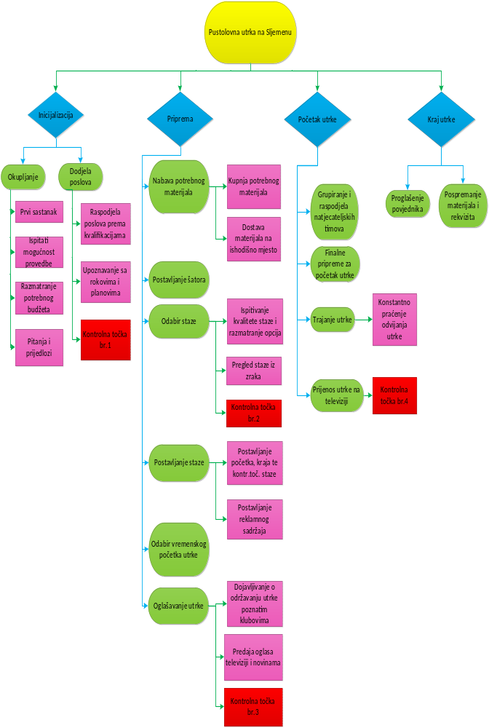

Matrica resursa
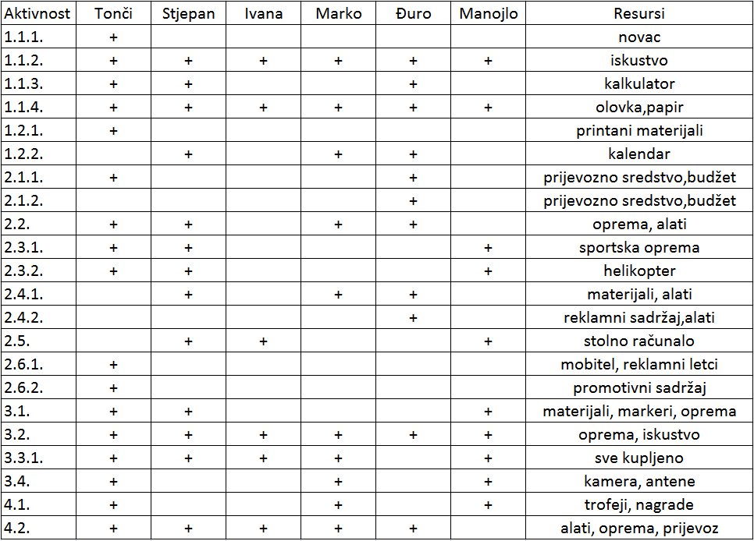

Trajanje aktivnosti

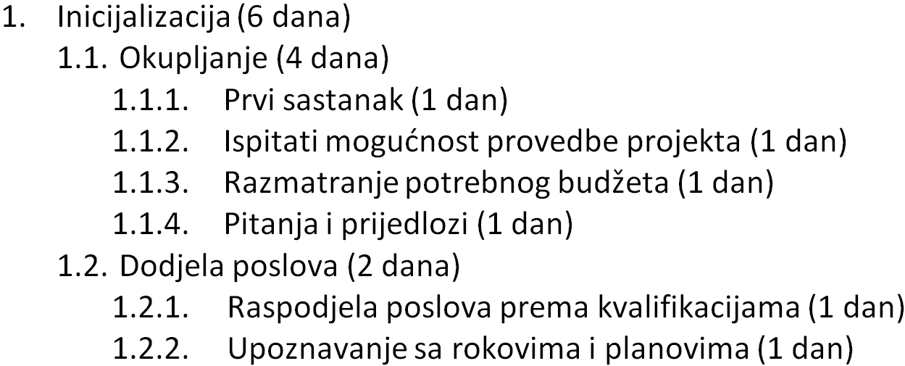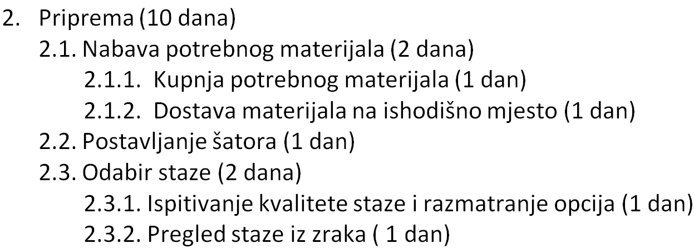
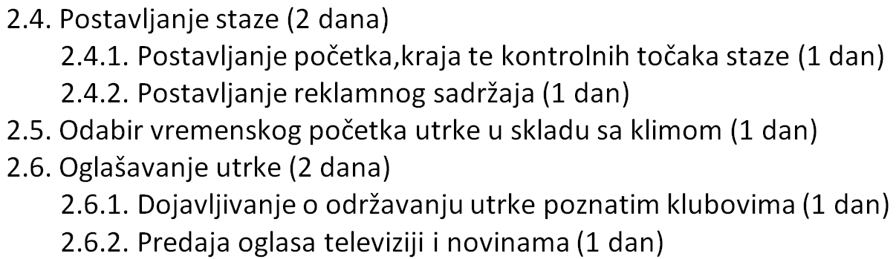
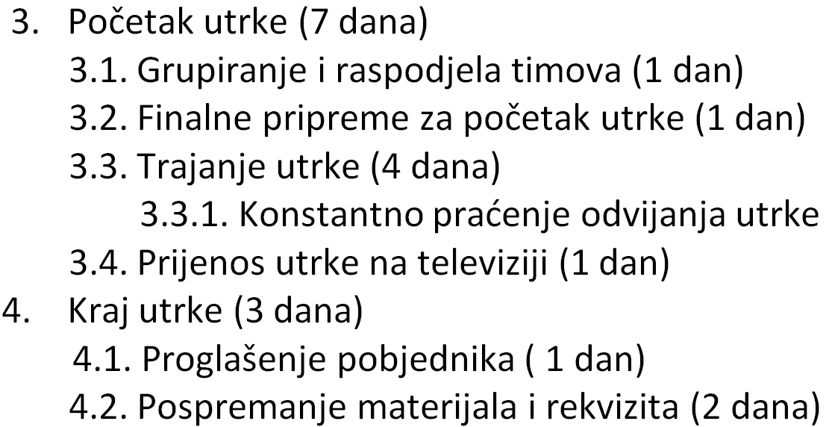

Definiranje kontrolnih točaka
Kontrolna točka br.1 – Provjera da li je prva faza odnosno inicijalizacija odrađena kako treba
Kontrolna točka br.2 – Staza je morala biti odabrana do ove točke jer je to ključno za nastavak
Kontrolna točka br.3 – Odnosi se na marketing i prati odziv klubova te opću zainteresiranost za utrku
Kontrolna točka br.4 – Provjera završetka utrke i regularnosti provedenog

Izrada gantograma
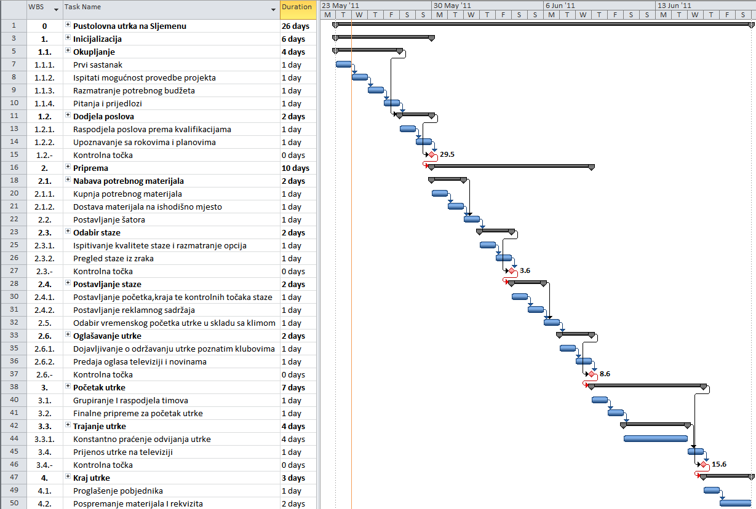

Pretpostavljeni rizici

Opseg rizika ovog projekta je dosta širok. Mogući rizici koji se mogu pojaviti su nepredvidive klimatske promjene, premala zainteresiranost javnosti za utrku, nemogućnost dostave kupljenog materijala na dogovoreno mjesto, odgoda utrke, loš odabir staze što bi rezultiralo lošom utrkom i slično. Rizici se mogu ublažiti samo većim angažmanom članova tima te njihovom predanošću projektu u smislu poduzimanja preventivnih mjera te predviđanja klimatskih promjena unaprijed.
Neki se rizici ne mogu predvidjeti, a neki se ne mogu otkloniti pa tako ni u ovom projektu.

Literatura
Pustolovne utrke, 4. veljače 2011., Pustolovne utrke u Hrvatskoj, http://hr.wikipedia.org/wiki/Pustolovne_utrke , 23.svibnja 2011.
Crwflags, 11. ožujka 2011., International Sporting Organizations http://www.crwflags.com/fotw/flags/int@.html , 24. svibnja 2011.

